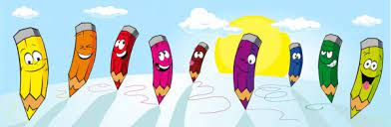
KONKURS PLASTYCZNY

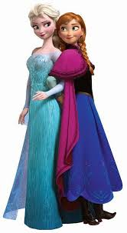
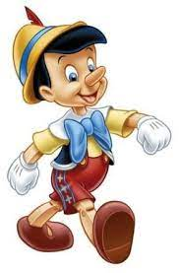
DLA DZIECI W WIEKU 5-8 LAT

„mój ulubiony
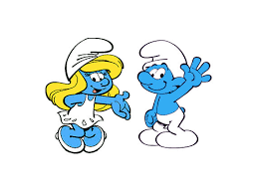
bohater KSIĄŻKOWY”
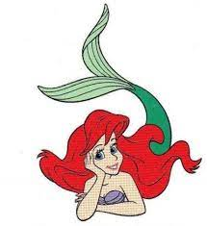
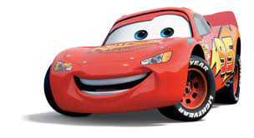

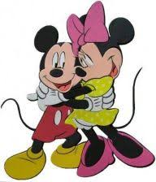
WYKONAJ PRACĘ PLASTYCZNĄ (DOWOLNĄ TECHNIKĄ) PRZEDSTAWIAJĄCĄ ULUBIONEGO
BOHATERA KSIĄŻKOWEGO
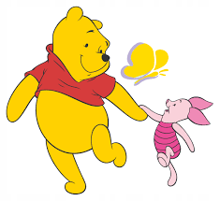
Autorzy najciekawszych prac
zostaną nagrodzeni !!!

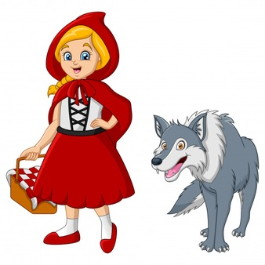
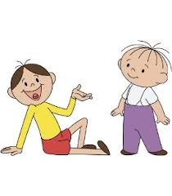
Zrób zdjęcie swojej pracy i wyślij je na adres: gbpn@wp.pl
bądź dostarcz ją osobiście do GBP w Narwi lub
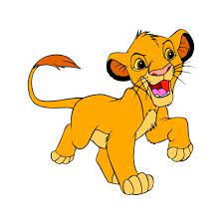
Filii Bibliotecznych

TERMIN SKŁADANIA PRAC: do 14.05.2021r.

